Testul 1
Subiectul I
----------------------------------------------------------------------------------------------------------------
- Restul împărțirii numărului 72 la 14 este numărul:
  - 2
  - 0
  - 4
  - 6
Răspuns corect: a.
Explicație:
14x5=70
72-70=2
----------------------------------------------------------------------------------------------------------------
- Dacă $\frac{2}{x+4}=\frac{1}{10}$ , atunci numărul real x este egal cu:
  - 20
  - 10
  - 16
  - 50
Răspuns corect: c.
Explicație:
Înmulțim pe diagonală și avem:
x+4=20
x= 16
---------------------------------------------------------------------------------------------------------------------
- Vârful Moldoveanu este cel mai înalt din România și are altitudinea de 2544m . Marea Neagră are o adâncime medie de 1271m . Valoarea absolută a diferenţei dintre adâncimea medie a Mării Negre şi altitudinea vârfului Moldoveanu este egală cu:
  - -2544
  - 3815
  - -3815
  - 2544
Răspuns corect: b.
Explicație:
1271+254= 3815m (valoarea absolută se referă la modul, nu considerăm semnele)

---------------------------------------------------------------------------------------------------------------------

- Se consideră numărul 2,(2) . Rounjirea acestui număr la sutimi este egală cu:
  - 2,21
  - 2,23
  - 2,20
  - 2,22
Răspuns corect: d.
Explicație:

Identificăm cifra sutimilor și miimilor: 2,(2) = 2,222222...
- sutimi = a doua cifră după virgulă → 2
- miimi = a treia cifră după virgulă → tot 2

Regula rotunjirii:
- dacă cifra următoare este ≥ 5, adăugăm 1 la sutimi.
- dacă este < 5, lăsăm sutimile neschimbate.

Aici, cifra următoare este 2 (miimi) → deci nu rotunjim în sus.

Așadar 2,(2) rotunjit la sutimi = 2,22

---------------------------------------------------------------------------------------------------------------------

- Media aritmetică a numerelor $a=\sqrt{12}$ și $b=\sqrt{48}$ aparține intervalului
  - [1,2]
  - [2,3]
  - [5,6]
  - [8,9]
Răspuns corect: c.
Explicație:

$$a=\sqrt{12}=2\sqrt{3}$$
$$b=\sqrt{48}=4\sqrt{3}$$
$$ma=\frac{2\sqrt{3}+4\sqrt{3}}{2}=\frac{6\sqrt{3}}{2}=3\sqrt{3}$$
$${\left(3\sqrt{3}\right)}^{2}=9·3=27$$
$$25<27<36$$

$a = \sqrt{12} = 2\sqrt{3}$
$b = \sqrt{48} = 4\sqrt{3}$
$m_a = \frac{2\sqrt{3} + 4\sqrt{3}}{2} = \frac{6\sqrt{3}}{2} = 3\sqrt{3}$
$(3\sqrt{3})^2 = 9 \cdot 3 = 27$
$25 < 27 < 36$

---------------------------------------------------------------------------------------------------------------------

- În graficul de mai jos sunt reprezentate rezultatele obținute la un test de matematică. Conform graficului, numărul elevilor care nu au obținut cel puțin nota 7 la acest test este egal cu:
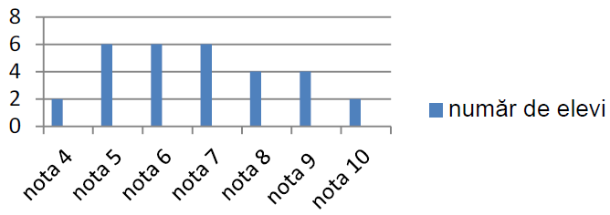
  - 14
  - 6
  - 8
  - 16
Răspuns corect: a.
Explicație:
2 elevi au luat nota 4
6 elevi au luat nota 5
6 elevi au luat nota 6

2+6+6=14 elevi nu au obținut cel puțin nota 7

---------------------------------------------------------------------------------------------------------------------
Subiectul al II-lea
---------------------------------------------------------------------------------------------------------------------
- În figura de mai jos este reprezentat punctul A(3,2) într-un sistem de axe ortogonale xOy . Coordonatele simetricului punctului A față de axa O sunt:
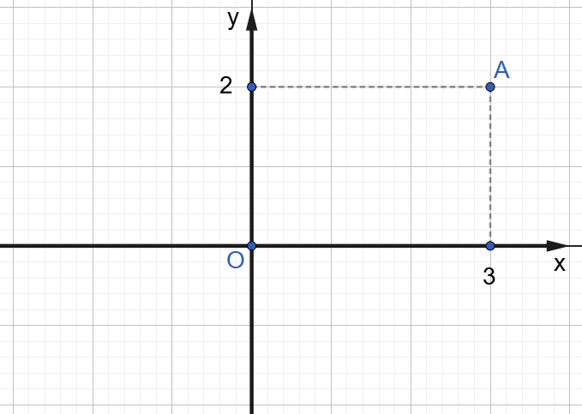
- (3,2)
- (3,-2)
- (-3,2)
- (-3,-2)
Răspuns corect: d.
Explicație:
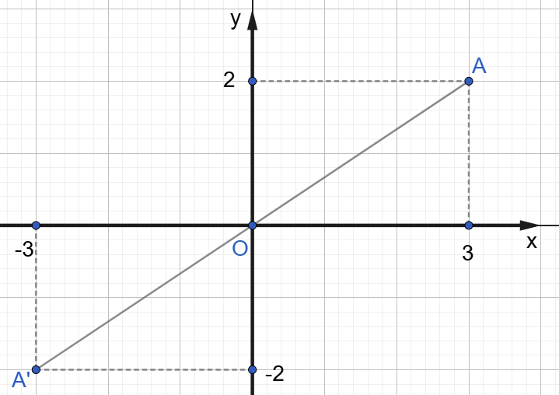

---------------------------------------------------------------------------------------------------------------------
- În figura de mai jos, dreptele paralele a și b sunt intersectate de dreptele neparalele c și d . Valoarea unghiului x este de:

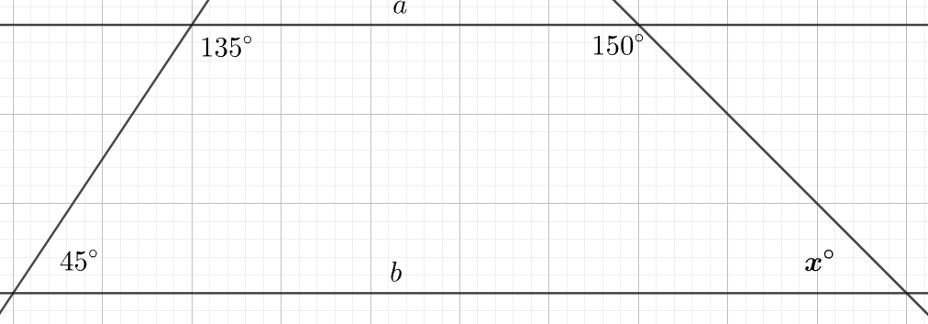
- 60˚
- 30˚
- 45˚
- 90˚
Răspuns corect: b.
Explicație:
Suma unghiurilor într-un patrulater este de 360˚.
x=360-(135+45+150)
x=30˚

---------------------------------------------------------------------------------------------------------------------
- În triunghiul isoscel ABC cu baza BC, punctul D este mijlocul bazei. Se cunosc AD=BD=4cm. Aria triunghiului ABC este egală cu:
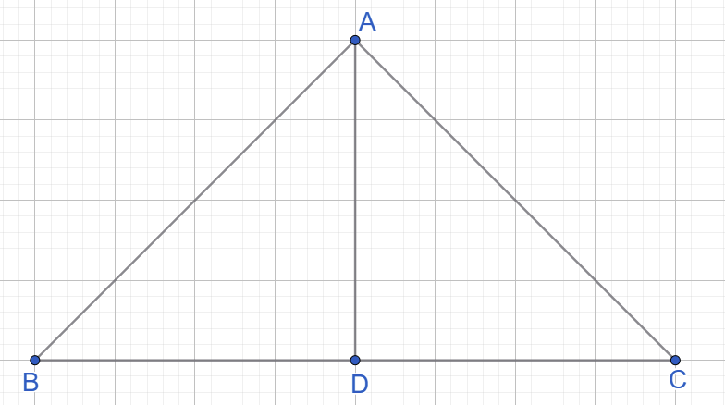

- 4cm²
- 20cm²
- 8cm²
- 16cm²
Răspuns corect: d.
Explicație:
$$A=\frac{b·h}{2}=\frac{BC·AD}{2}=\frac{8·4}{2}=16{cm}^{2}$$

$A = \frac{b \cdot h}{2} = \frac{BC \cdot AD}{2} = \frac{8 \cdot 4}{2} = 16\ \text{cm}^2$

---------------------------------------------------------------------------------------------------------------------

- În figura de mai jos este reprezentat un trapezul isoscel ABCD, în care se cunosc AB=6cm, BD=4cm și AD=2,5cm. Perimetrul triunghiului ABC este egal cu:
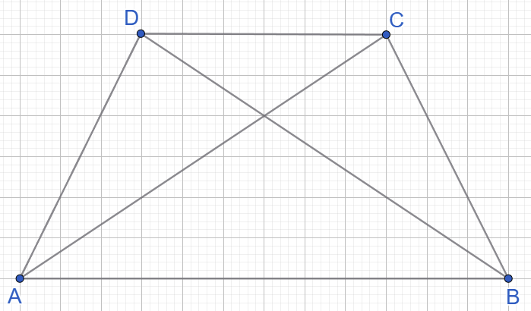
- 12,5 cm
- 10 cm
- 14,5 cm
- 16 cm
Răspuns corect: a.
Explicație:
P_{ABC}=AB+BC+CA
Trapez isoscel: BC=AD, BD=AC
P_{ABC}=6+2,5+4=12,5 cm

---------------------------------------------------------------------------------------------------------------------
- În cercul de mai jos AB și CD sunt diamtere, punctul F este situat pe cerc și OEFG este dreptunghi, Dacă lungimea coardei AC este $2\sqrt{2}$, atunci EG este egal cu:
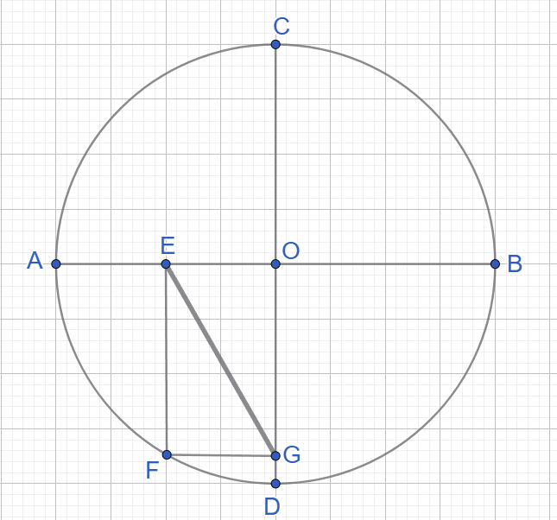

- 0,5 cm
- 4 cm
- 2 cm
- $2\sqrt{2}$cm
Răspuns corect: c.
Explicație:
Aplicăm teorema lui Pitagora îm triunghiul AOC:
$${AO}^{2}+{OC}^{2}={AC}^{2}$$
$$R^{2}+R^{2}={(2\sqrt{2})}^{2}$$
$${2R}^{2}=8$$
$$R=2→AO=OC=2$$
OEFG dreptunghi OF=EG (diagonalele sunt congruente)
OF=R EG=2

$2\sqrt{2}$
$AO^2 + OC^2 = AC^2 \\$
$R^2 + R^2 = \left(2\sqrt{2}\right)^2 \\$
$2R^2 = 8 \\$
$R = 2 \Rightarrow AO = OC = 2$

---------------------------------------------------------------------------------------------------------------------

- În cubul de mai jos suma lungimilor tuturor muchiilor egală cu 120dm. Volumul cutiei este egal cu:
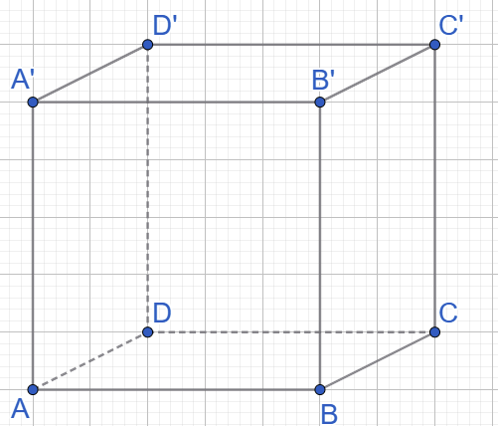
- 500 litri
- 1000 litri
- 2000 litri
- 3000 litri
Răspuns corect: b.
Explicație:
Un cub are 12 muchii.
AB=120:12=10dm
V=l³=10³=1000dm³=1000 litri (dm³=1litru)

---------------------------------------------------------------------------------------------------------------------

